PENERAPAN DATA MINING JUMLAH PENJUALAN
SEPEDA MOTOR MENGGUNAKAN
METODE K- MEANS CLUSTERING
(Studi Kasus : PT. Tunas Dwipa Matra Way Kanan)

Fitri Anggraini¹⁾, Rustam², Sidik Rahmatullah³⁾, Supriyanto⁴⁾
Program Studi Sistem Informasi, Institut Teknologi Bisnis dan Bahasa
Dian Cipta Cendikia Kotabumi
E-mail : fitrirain27@gmail.com¹⁾, rustam@dcc.ac.id²⁾ , sidik@dcc.ac.id³⁾ , supriyanto@dcc.ac.id⁴⁾

ABSTRACT

With the ever-expanding product spectrum of motorcycles, as we all know, motorcycles are a popular form of public transportation because of their practicality. The motorcycle business had to develop further and adopt new technologies. The motorcycle market in Indonesia is currently flooded with motorcycle companies, including Honda, Yamaha, Suzuki and Kawasaki, which are constantly competing to win consumer interest in buying motorcycle products. It is difficult for staff to set sales forecasts because of the volume of motorcycle sales data. In processing motorcycle sales data, it is necessary to carry out a data grouping technique. Using the K-Means method will divide and classify data into predetermined clusters by grouping based on certain classes. A data that has the closest similarity will be in the same cluster. Processing motorcycle sales data with this method can determine the amount of sales. The tools used in this research are Google Colaboratory. In this study there are 3 clusters. The results of this study are cluster 1 (many) there are 4 data in data 1, 2, 3 and 4, in cluster 2 (moderate) there are 3 data in data 5, 6 and 7, and cluster 3 (less) there are 5 data in data 8, 9, 10, 11 and 12. In the application of data mining using google colaboratory there are 3 colors namely yellow (cluster 1) there are 4 data, purple (cluster 2) there are 3 data and blue (cluster 3) there are 5 data. So it can be concluded that manual calculations using the k-means clustering method and the application of data mining using the Google colaboratory are relevant.

Keywords: Motorcycles, Data Mining, K-Means Clustering, Google Colaboratory

ABSTRAK

Dengan spektrum produk sepeda motor yang terus berkembang, seperti yang kita kettahui, sepeda motor merupakan bentuk angkutan umum yang populer karena kepraktisannya. Bisnis sepeda motor harus berkembang lebih jauh dan mengadopsi teknologi baru. Pasar sepeda motor di Indonesia saat ini dibanjiri oleh perusahaan sepeda motor, antara lain Honda, Yamaha, Suzuki, dan Kawasaki yang terus berlomba-lomba merebut minat konsumen untuk membeli produk sepeda motor. Sulit bagi staf untuk menetapkan perkiraan penjualan karena banyaknya data penjualan sepeda motor. Dalam pengolahan data penjualan sepeda motor ini perlu dilakukan suatu tehnik pengelompokkan data. Dengan menggunakan metode K-Means akan membagi dan mengklasifikasikan data-data ke dalam cluster yang telah ditentukan dengan mengelompokkan berdasarkan kelas tertentu. Suatu data yang memiliki kesamaan terdekat akan berada dalam cluster yang sama. Pengolahan data penjualan sepeda motor dengan Metode ini dapat mengetahui jumlah penjualan. Tools yang digunakan pada penelitian ini adalah Google Colaboratory. Pada penelitian ini terdapat 3 cluster. Hasil dari penelitian ini yaitu cluster 1 (banyak) terdapat 4 data di data ke 1, 2, 3, dan 4, pada cluster 2 (sedang) terdapat 3 data di data ke 5, 6, dan 7, dan cluster 3 (kurang) terdapat 5 data di data ke 8, 9, 10, 11 dan 12. Pada penerapan data mining menggunakan google colaboratory terdapat 3 warna yaitu kuning (cluster 1) terdapat 4 data, ungu (cluster 2) terdapat 3 data dan biru (cluster 3) terdapat 5 data. Jadi dapat disimpulkan bahwa perhitungan manual menggunakan metode k-means clustering dan penerapan data mining menggunakan google colaboratory relevan.

Kata Kunci : Sepeda motor, Data Mining, K-Means Clustering, Google Colaboratory

Pendahuluan
Sepeda motor adalah alat transportasi primadona untuk sebagian masyarakat Indonesia. Sepeda motor pada zaman sekarang menjadi transportasi yang praktis pengoperasiannya, tepat untuk semua kondisi jalan, membuat sepeda motor sebagai sarana transportasi yang sangat dibutuhkan bagi konsumen [1]. Pada penelitian ini penulis menerapkan data mining. Data mining yaitu suatu proses yang secara otomatis saat dilakukannya pencarian data didalam space memory yang besar dari data untuk mengetahui pola dengan menggunakan teknik seperti klasifikasi hubungan (association) atau pengelompokan (clustering) [2]. Oleh karena itu data mining dapat digunakan untuk mengelompokkan data penjualan sepeda motor [3].
Banyak faktor yang mempengaruhi tingkat penjualan, antara lain produk itu sendiri, harga, distribusi, promosi dan layanan purna jual. Banyaknya data penjualan sepeda motor membuat karyawan kesulitan memperkirakan jumlah penjualan. Dalam pengolahan data penjualan sepeda motor ini perlu dilakukan suatu tehnik pengelompokkan data dengan menggunakan metode K-Means. Metode K-Means akan membagi dan mengklasifikasikan data-data ke dalam cluster yang telah ditentukan dengan mengelompokkan berdasarkan kelas-kelas tertentu [4]. Suatu data yang memiliki kesamaan terdekat akan berada dalam cluster yang sama [5]. Pengolahan data penjualan sepeda motor dengan Metode K-Means Clustering dapat mengetahui jumlah penjualan.

- METODOLOGI PENELITIAN

Data Mining
Data mining terutama berkaitan dengan menyaring dan mengekstraksi informasi dari sejumlah besar data dengan tujuan menciptakan informasi baru [6]. Penambangan data, juga dikenal sebagai Penemuan Pengetahuan dalam Basis Data (KDD), adalah metode yang menggunakan teknik seperti analisis asosiasi, klasifikasi, dan pengelompokan untuk mencari secara otomatis melalui data yang disimpan dalam ruang memori yang sangat besar untuk mengidentifikasi pola [7]. Berdasarkan hal tersebut, data mining dapat digunakan untuk mengkategorikan data penjualan sepeda motor berdasarkan jenis pembeliannya [8].

Metode K-Means Clustering
Teknik clustering yang paling sederhana dan paling banyak digunakan adalah K-Means [9]. Hal ini dikarenakan K-Means dapat mengkategorikan data dalam jumlah besar dengan waktu komputasi yang cukup cepat dan efektif [10]. Clustering adalah teknik tanpa pengawasan (tanpa instruksi) yang dapat digunakan tanpa preseden, tanpa aturan, dan tanpa perlu tujuan keluaran. Pengelompokan hierarkis dan non-hierarkis adalah dua jenis pengelompokan data yang tersedia dalam penambangan data [11], [12].
Berikut merupakan langkah-langkah pengolahan data menggunakan metode K-Means [13]:
- Menentukan jumlah cluster K yang dibentuk.
- Tentukan K centroid (titik pusat cluster) secara acak penentuan centroid awal di lakukan secara acak berdasarkan data-data yang tersedia sebanyak jumlah cluster yang sudah ditentukan pada langkah pertama.
- jarak setiap objek ke masing-masing centroid dari setiap cluster. Hitung dengan rumus Euclidian distance jarak yang paling terdekat dengan data terhadap titik pusat. Rumus Euclidian sebagai berikut :
Dist(x,y)=

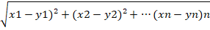

Dimana :
Dist(x,y)=jarak data kex ke pusat cluster y
x1 = Data ke 1 pada atribut data x
y1 = Titik pusat ke 1 pada atribut ke y
- Mengelompokkan setiap data ke dalam cluster dengan jarak terkecil. suatu data akan menjadi anggota sebuah cluster apabila jarak data ke pusat cluster bernilai paling kecil.
- Memperbarui pusat cluster dengan cara menghitung nilai rata-rata dari data yang menjadi anggota pada cluster tersebut.
- Ulangi langkah 1, 2, 3 sampai tidak ada data yang pindah ke cluster yang lain atau sampai semua anggota cluster tidak lagi berubah.

Tahapan perhitungan pada Metode K-
Means adalah sebagai berikut [14]:

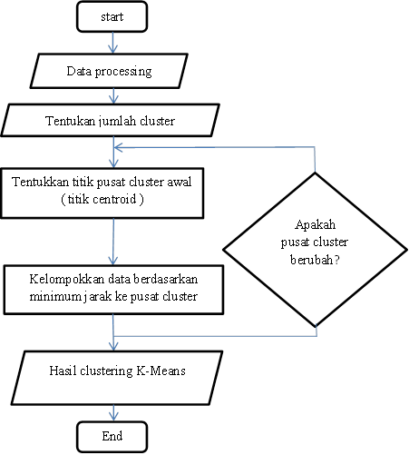
Gambar 1. Flowchart Metode K-Means

- Google Colaboratory
Google Colab adalah platform pengembangan berbasis cloud yang memungkinkan pengguna untuk melakukan pemrograman dan analisis data menggunakan Python (Diartono et al., 2022). Google Colab dilengkapi dengan berbagai pustaka Python seperti Pandas, Matplotlib, dan Plotly yang dapat digunakan untuk memproses data dan membuat visualisasi data. Google Colab memudahkan pengguna dalam menghasilkan visualisasi data karena tidak perlu melakukan instalasi perangkat lunak pada komputer local [15].

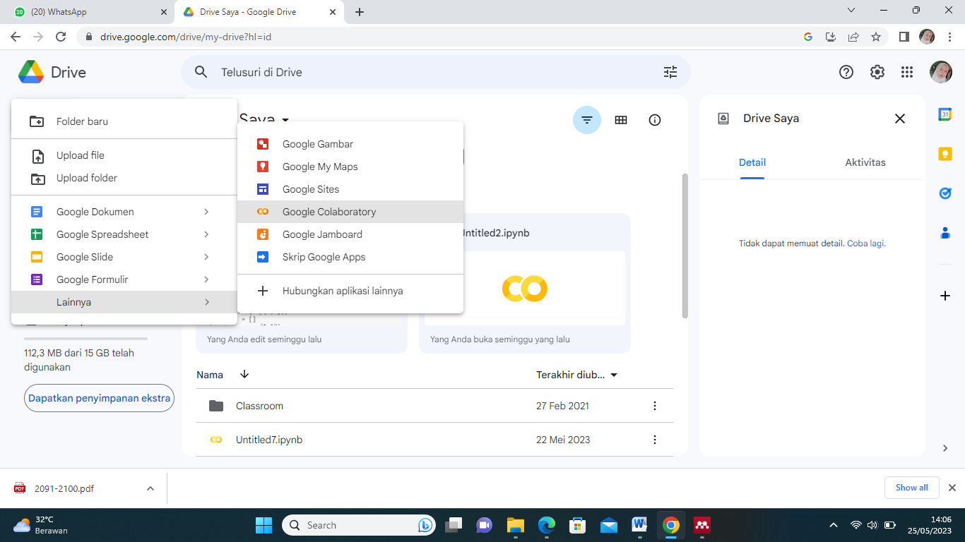
Gambar1.Tampilan Utama google colab

- HASIL DAN PEMBAHASAN

- Perhitungan K-Means Clusterin g

Data Tahun 2022

Berikut adalah Perhitungan untuk menentukan titik centroid baru ;

Titik centroid baru C1
[x] = = 2,5
[y] = = 131,25
Titik centroid baru C2
[x] = = 6
[y] = = 73,33333
Titik centroid baru C3
[x] = = 10
[y] = = 179,2
Tabel 21. Titik centroid baru.
Centroid | x | y
c1 | 2,5 | 131,25
c2 | 6 | 73,33333
c3 | 10 | 179,2

[C1] = = 4,981215
[C2]==62,86582
[C3] = =44,12754
Berikut contoh perhitungan untuk menentukan cluster :
[C1]= = 4,981215
[C2]==62,86582
[C3]= = 44,12754
Berikut contoh perhitungan untuk menentukan cluster :
[C1]=IF(AND(4,981215<62,86582;4,981215<44,12754);1;IF(AND(62,86582<4,981215; 62,86582<44,12754);2;3))
[C2]=IF(AND(83,28753<25,35306;83,28753<131,2952);1;IF(AND(25,35306<83,28753; 25,35306<131,2952);2;3))
[C3]=IF(AND(31,238<88,68922;31,238<17,31589);1;IF(AND(88,68922<31,238;88,68922<17,31589);2;3))
Dari perhitungan diatas di dapatlah Tabel sebagai berikut :
Tabel 22. Data tahun 2022
No | x | Y | c1 | c2 | c3 | minimum | cluster
1 | 1 | 136 | 4,981215 | 62,86582 | 44,12754 | 4,981215 | 1
2 | 2 | 111 | 20,25617 | 37,87846 | 68,66761 | 20,25617 | 1
3 | 3 | 129 | 2,304886 | 55,74745 | 50,6857 | 2,304886 | 1
4 | 4 | 149 | 17,81327 | 75,69309 | 30,79026 | 17,81327 | 1
5 | 5 | 48 | 83,28753 | 25,35306 | 131,2952 | 25,35306 | 2
6 | 6 | 84 | 47,37945 | 10,66667 | 95,284 | 10,66667 | 2
7 | 7 | 88 | 43,48347 | 14,70072 | 91,24933 | 14,70072 | 2
8 | 8 | 162 | 31,238 | 88,68922 | 17,31589 | 17,31589 | 3
9 | 9 | 171 | 40,27794 | 97,71273 | 8,260751 | 8,260751 | 3
10 | 10 | 169 | 38,48782 | 95,75025 | 10,2 | 10,2 | 3
11 | 11 | 174 | 43,58684 | 100,7908 | 5,295281 | 5,295281 | 3
12 | 12 | 220 | 89,257 | 146,7893 | 40,84899 | 40,84899 | 3

Dari hasil perhitungan didapat hasil yaitu cluster 1 dengan kategori terbanyak terdapat di data ke 1,2,3 dan 4, cluster 2 dengan kategori sedang terdapat di data ke 5,6, dan 7, selanjutnya cluster 3 dengan kategori kurang terdapat di data 8,9,10,11 dan 12.

- Penerapan Google Colab oratory

Berikut ini adalah data tahun 2022 yang telah ditransformasikan.

Tabel 8. Data tahun 2022
Bulan | Total penjualan
1 | 136
2 | 111
3 | 129
4 | 149
5 | 48
6 | 84
7 | 88
8 | 162
9 | 171
10 | 169
11 | 174
12 | 220

Selanjutnya penulis akan melakukan perhitungan penentuan jumlah penjualan dengan menggunakan Google Colaboratory berikut adalah langkah-langkahnya :

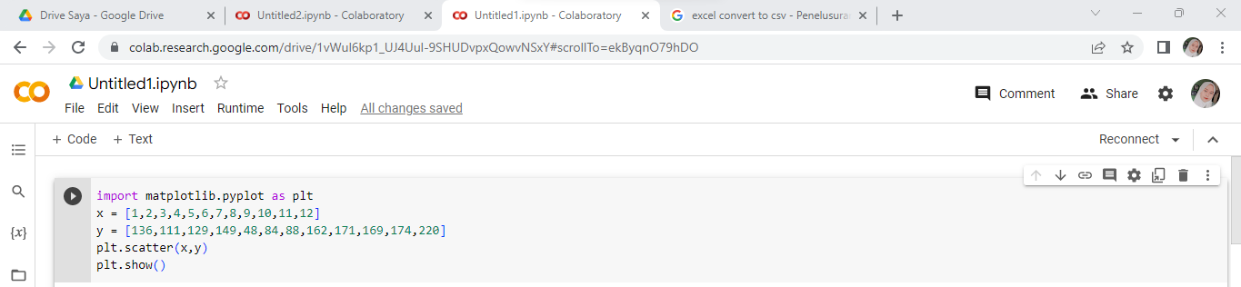
Gambar 7. Tampilan proses keenam
Pada gambar diatas merupakan langkah awal dalam proses coding dan input data yang akan kita panggil kedalam bentuk grafik menggunakan google colaboratory dengan python. Lakukan import variable x dan y, seperti pada proses import data ini menggunakan import numpy dan matplotlib seperti pada gambar ditas.

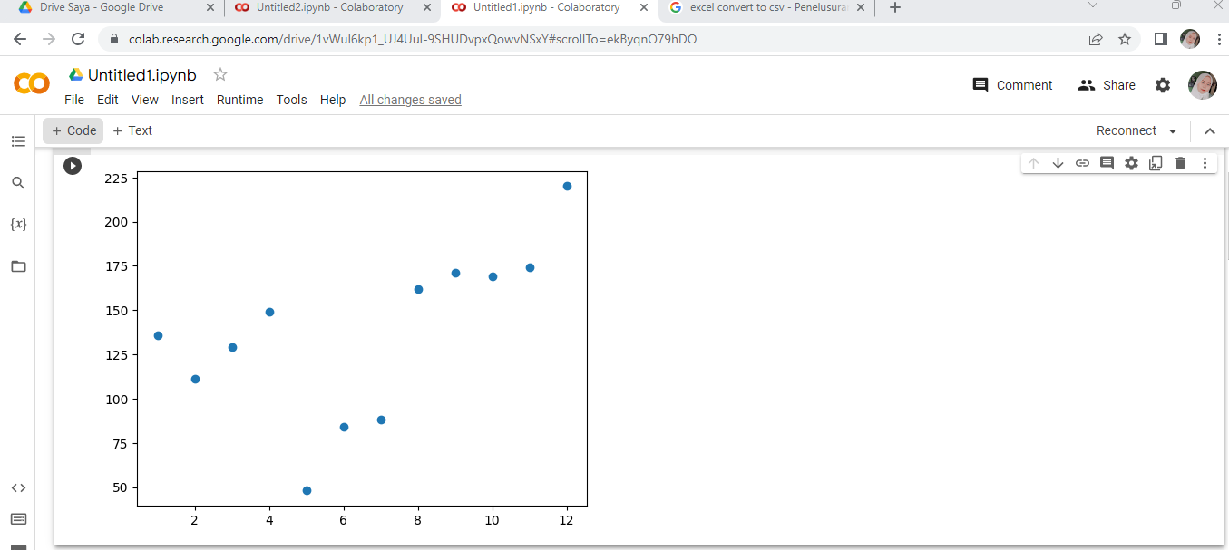
Gambar 8. Tampilan proses ke tujuh

Setelah memasukkan coding dan data yang akan kita uji, maka yang kita hasilkan dari import data pada gambar 7 diatas akan menampilkan scatter data pada variable x dan y seperti yang terdapat pada gambar diatas.

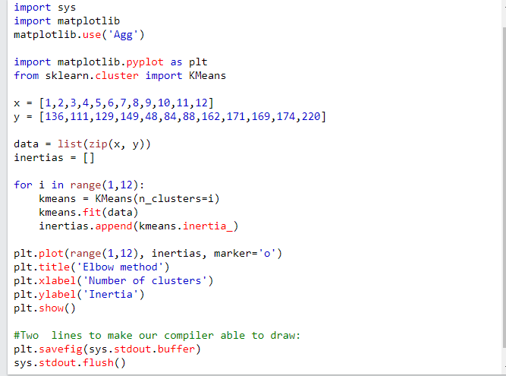
Gambar 9. Tampilan proses ke-8
Selanjutnya gambar diatas adalah coding untuk menampilkan data scatter untuk dapat menghasilkan sebuah grafik sesuai dengan varibel x dan y pada data yang di uji.

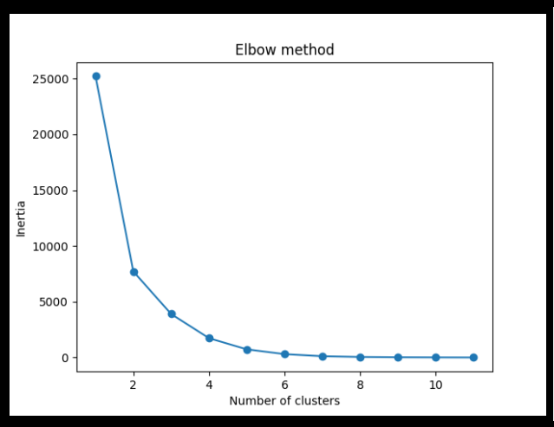
Gambar 10. Tampilan proses ke 9
Pada gambar diatas didapatlah hasil dari coding dan import scatter yang telah kita lakukan berdasarkan variable x dan y.

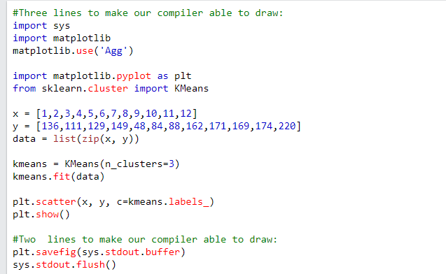
Gambar 11. Tampilan proses ke 10
Selanjutnya pada gambar diatas adalah coding untuk menampilkan scatter yang sesuai dengan banyaknya cluster pada data yang di uji.

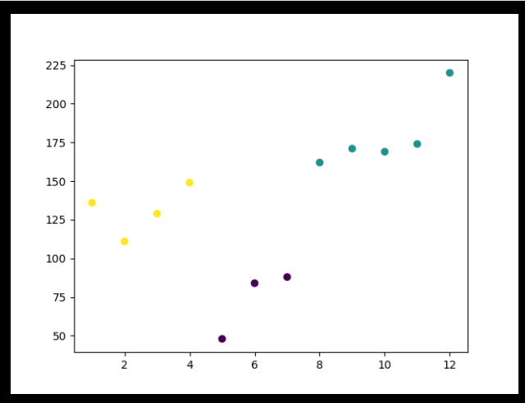
Gambar 12. Tampilan proses ke 11
Pada gambar diatas dapat kita lihat terdapat 3 warna pada scatter yang berarti terdapat 3 cluster pada data tersebut.

Kesimpulan
Setelah melakukan k-means clustering, kita dapat membagi data penjualan sepeda motor ke dalam kelompok-kelompok yang berbeda berdasarkan pola yang ditemukan. Misalnya, jika terdapat kelompok yang memiliki penjualan tertinggi pada bulan tertentu, kita dapat mengidentifikasi bulan-bulan di mana penjualan sepeda motor mencapai puncaknya.
Pada gambar 12 dapat kita lihat bahwa hasil terdapat 3 warna pada scatter yang berarti terdapat 3 cluster pada data tersebut. Cluster 1 dengan kategori terbanyak terdapat 4 data, cluster 2 dengan kategori sedang terdapat 3 data dan cluster 3 dengan kategori kurang terdapat 5 data.
Jadi dapat disimpulkan pada perhitungan manual menggunakan excel dan penerapannya menggunakan google colaboratory hasilnya relevan dan akurat.

DAFTAR PUSTAKA
[1] D. Tampi and A. S. S. J. S. B. Sumarauw, “Pengaruh Kualitas Produk, Harga, Dan Daya Tarik Iklan Terhadap Keputusan Pembelian Sepeda Motor Honda Scoopy Pada Pt. Daya Adicipta Wisesa,” J. Ris. Ekon. Manajemen, Bisnis dan Akunt., vol. 4, no. 1, pp. 990–999, 2016.
[2] A. Afandi, D. Nurdianah, P. C. Rejo, N. Bayes, and K. A. Dominan, “Naive Bayes Method and C4 . 5 in Classification of Birth Data,” vol. 16, no. 4, pp. 435–446, 2022.
[3] A. I. Waspah et al., “Expectation Maximization Algorithm Memprediksi Penjualan Susu Murni Pada Pt . Sewu Primatama Indonesia Lampung,” JUTIM (Jurnal Tek. Inform. Musirawas), vol. 7, no. 1, pp. 27–38, 2022.
[4] S. Mintoro and A. Afandi, “Implementasi Algoritma K-Means Dan Algoritma Apriori Optimasi Kinerja Ecu (Study Kasus Mobil Avanza Dan Xenia),” J. Inf. dan Komput., vol. 9, no. 2, pp. 81–88, 2021, doi: 10.35959/jik.v9i2.235.
[5] M. Nishom and M. Y. Fathoni, “Implementasi Pendekatan Rule-Of-Thumb untuk Optimasi Algoritma K-Means Clustering,” J. Inform. J. Pengemb. IT, vol. 3, no. 2, pp. 237–241, 2018, doi: 10.30591/jpit.v3i2.909.
[6] N. Nyoman and E. Smrti, “Otomatisasi Klasifikasi Buku Perpustakaan Dengan Menggabungkan Metode K-Nn Dengan K-Medoids,” Lontar Komput. J. Ilm. Teknol. Inf., vol. 4, no. 1, pp. 201–214, 2015.
[7] A. S. Devi, I. K. G. D. Putra, and I. M. Sukarsa, “Implementasi Metode Clustering DBSCAN pada Proses Pengambilan Keputusan,” Lontar Komput. J. Ilm. Teknol. Inf., vol. 6, no. 3, p. 185, 2015, doi: 10.24843/lkjiti.2015.v06.i03.p05.
[8] R. Muliono and Z. Sembiring, “DATA MINING CLUSTERING MENGGUNAKAN ALGORITMA K-MEANS UNTUK KLASTERISASI TINGKAT,” vol. 4, no. 2, pp. 272–279, 2019.
[9] R. Mauliadi, “Data Mining Menggunakan Algoritma K-Means Clustering dalam Analisis Tingkat Potongan Harga Terhadap Harga Jual Sepeda Motor Honda,” J. Inform. Ekon. Bisnis, vol. 4, pp. 7–9, 2022, doi: 10.37034/infeb.v4i4.156.
[10] R. W. Sembiring Brahmana, F. A. Mohammed, and K. Chairuang, “Customer Segmentation Based on RFM Model Using K-Means, K-Medoids, and DBSCAN Methods,” Lontar Komput. J. Ilm. Teknol. Inf., vol. 11, no. 1, p. 32, 2020, doi: 10.24843/lkjiti.2020.v11.i01.p04.
[11] A. Muni, “Analisis Algoritma K-Means Clustering Untuk Menentukan Strategi Promosi Penjualan Sepeda Motor Studi Kasus PT. Alfa Scorpii,” Juti Unisi, vol. 4, no. 1, pp. 1–8, 2020, doi: 10.32520/juti.v4i1.1087.
[12] J. Hutagalung, “Pemetaan Siswa Kelas Unggulan Menggunakan Algoritma K-Means Clustering,” JATISI (Jurnal Tek. Inform. dan Sist. Informasi), vol. 9, no. 1, pp. 606–620, 2022, doi: 10.35957/jatisi.v9i1.1516.
[13] Y. Hapsari et al., “Analisis Data Penjualan Pasca COVID-19 Menggunakan Algoritma K-Means,” vol. 7, no. 2, pp. 62–66, 2022.
[14] M. Benri, H. Metisen, and S. Latipa, “Analisis Clustering Menggunakan Metode K-Means Dalam Pengelompokkan Penjualan Produk Pada Swalayan Fadhila,” J. Media Infotama, vol. 11, no. 2, pp. 110–118, 2015, [Online]. Available: https://core.ac.uk/download/pdf/287160954.pdf
[15] R. G. Guntara, “Visualisasi Data Laporan Penjualan Toko Online Melalui Pendekatan Data Science Menggunakan Google Colab,” vol. 2, no. 6, pp. 2091–2100, 2023.

